深圳市七艾无线电子商务有限公司

产
品
规
格
书

产品名称：1527上电发射模块
产品型号： TX180
版本号： | V0.1
编写：
日期： | 2024/07/20

客户：
确认：
日期：

一、模块特点
1、内置1527编码，上电直发。
2、远距离，低功耗。
3、宽电压，兼容DC 3V-24V。
4、小尺寸

二、应用范围
- 无线遥控开关
- 远程电机控制
- 安防系统
- 门禁系统
- 楼宇小区自动化及消防
- 路灯控制系统
- 智能家居控制器
- 智慧农业
- 无线玩具

三、性能参数
工作电压：
KEY001：DC 3V-12V
KEY002：DC 3V-24V
频率：315MHz（需定做），433-433.92MHz
发射功率：≥10 dBm
发射距离：100m-300m（空旷无遮挡）
发射功耗: 5-6mA，不发射信号时无功耗

引脚说明
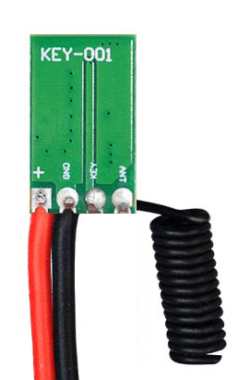

NO. | Pin Name | Description
1 | GND | 电源负极输入
2 | + | 电源正极输入（DC3V-24V）
3 | KEY | KEY-001：无功能。  KEY-002：接地发射信号，断开停止发射信号。
4 | ANT | 接天线

五、功能说明
KEY-001：
当模块接上电源，模块指示灯常亮，发射1527编码遥控信号。
断开电源，模块指示灯熄灭，停止发射信号。
KEY-002：
模块接上电源后，将KEY与GND连接，模块指示灯常亮，发射1527编码遥控信号。将KEY与GND断开，模块指示灯熄灭，停止发射信号。

六、接线说明：

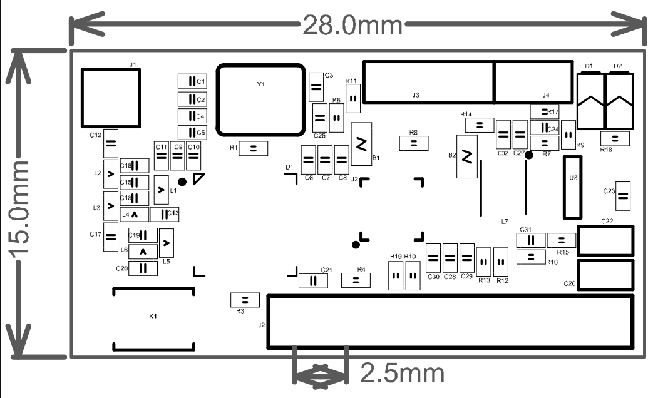
注意事项:
RF器件是电压敏感器件，如果供电不稳定或者纹波较大，请在电源输入端加入滤波，以保证供电电压不超过产品的最高工作电压。
➢ 本器件为静电敏感器件，在运输和使用中须使用防静电措施。
➢ 在贴片时，请务必保证温度不要超过245℃。
➢ 建议在应用中不要采用带胶皮的弹簧天线，以保证产品更好的良率。
➢ 本产品说明书如有更改，恕不另行通知。

